
МИНОБРНАУКИ РОССИИ
Федеральное государственное бюджетное образовательное учреждение
высшего образования
«МИРЭА − Российский технологический университет»
РТУ МИРЭА

Практическое занятие № 1
по дисциплине «Технологии разработки приложений на базе фреймворков»

Тема работы: ОСНОВЫ PYTHON: АКТУАЛИЗАЦИЯ ЗНАНИЙ И НАСТРОЙКА
РАБОЧЕГО ОКРУЖЕНИЯ

Выполнил: |  | студент группы |  |  |  | Сивова Я.М.
 |  | ЭФБО-01-24 |  | (подпись) |  | (Фамилия И.О.)
Принял: |  | доц. |  |  |  | Ящун Т.В.
 |  | (должность) |  | (подпись) |  | (Фамилия И.О.)

Москва
2026

Выполненные материалы Яндекс Практикума.
Раздел | Выполненные темы
- Основы Python | Погружение в Python, Простые типы данных; Ветвления; Импортируемые типы данных
- Настройка рабочего окружения | Настройка рабочего окружения; Pytest; Система контроля и управления версиями; Требования к коду; Отладка программ
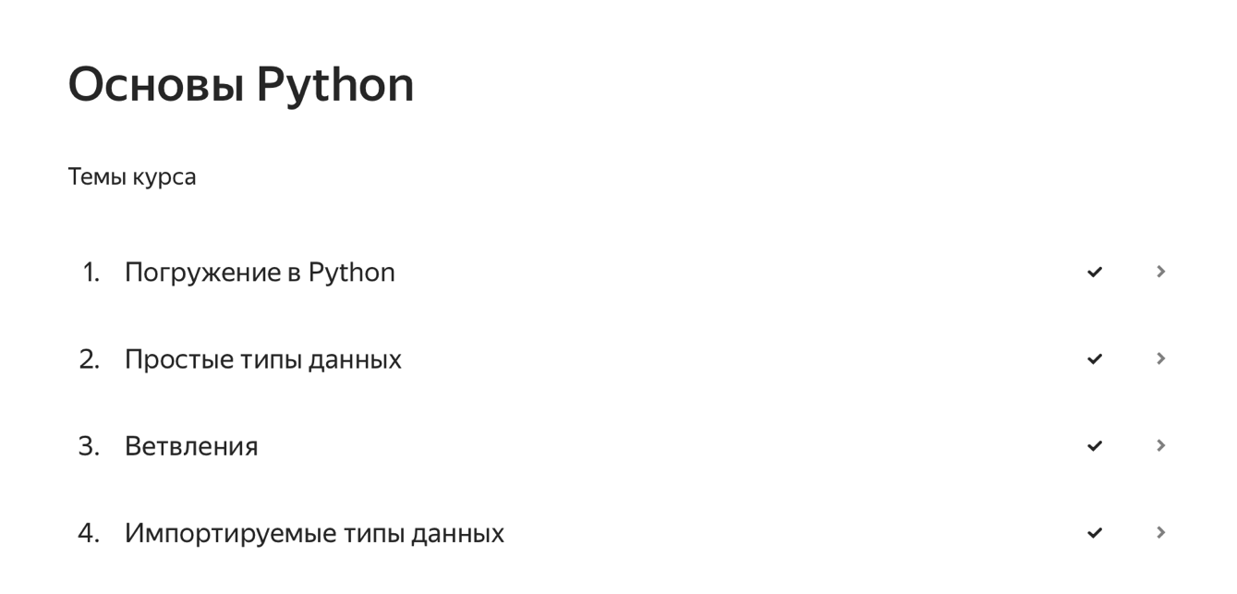
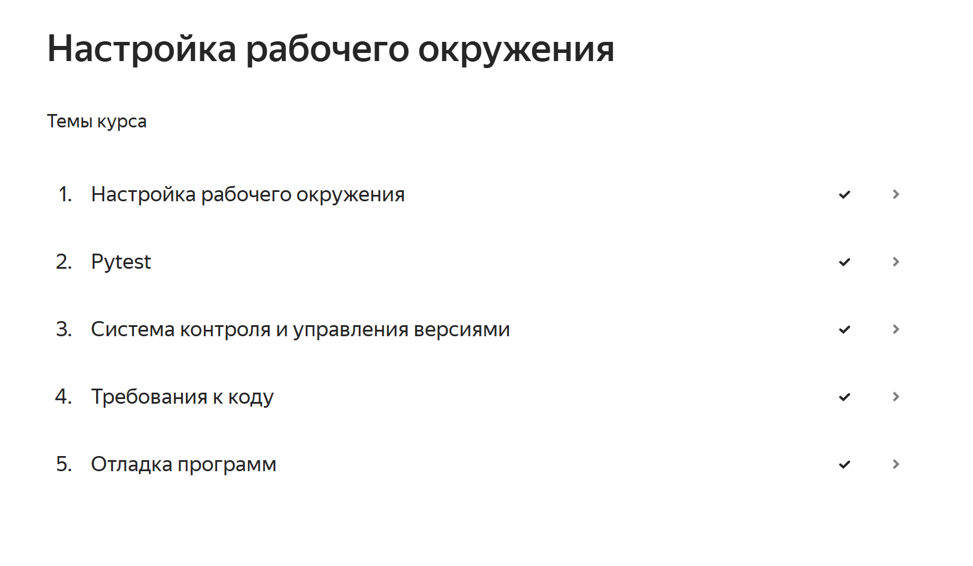
Индивидуальный проект.

Тема: Сервис учета отпусков
Выбранная предметная область: кадровый учёт и управление персоналом, а именно учёт ежегодных оплачиваемых отпусков. Охватывает такие ключевые процессы, как учёт количества дней отпуска за рабочий год, создание заявки на отпуск с валидацией значений, а также проверка статуса заявки. На текущем этапе область ограничена консольным сценарием без постоянного хранения данных и многопользовательского взаимодействия.
Реализованный функционал: Реализован консольный сценарий создания заявки на отпуск. Программа последовательно:
- Запрашивает и сохраняет данные пользователя (имя и количество дней, доступных для отпуска).
- Запрашивает даты начала и конца планируемого отпуска, проверяет верность входных параметром.
- Возвращает информацию о создании заявки на отпуск (если входные параметры корректны).
- Проверяет статус текущей заявки и возвращает его пользователю.
Ссылка на репозиторий: https://github.com/YanchikSivova/vacation_accounting.git

Результат работы.

В ходе работы было настроено виртуальное окружение, создан репозиторий индивидуального проекта, подготовлен README. Реализован начальный сценарий программы, в рамках которого возможна регистрация пользователя, создание заявки на отпуск и проверка статуса заявки. Также выполнена отладка программы.
Вывод.
В ходе выполнения практической работы были успешно актуализированы базовые знания Python и настроено рабочее окружение. Создан репозиторий индивидуального проекта, оформлен файл README с описанием предметной области, сущностей и плана развития. Реализован начальный консольный сценарий сервиса учета отпусков, охватывающий все заявленные функции: регистрацию пользователя, уменьшение количества дней, доступных для отпуска, создание заявки на отпуск, проверка статуса заявки. Проведена отладка программы с использованием точек останова и пошагового выполнения. Таким образом, поставленные на ПР1 задачи выполнены в полном объеме, что создает основу для дальнейшего развития проекта в рамках следующих практических работ.

